Nr-8 Proiect didactic de scurtă durată
la disciplina Educație fizică
Clasa:V-a
Data desfășurării:
Profesor:
Tipul lecției: De formare a priceperilor şi deprinderilor motrice.
Modulul Nr.3: Volei .
Subiectul lecției: 1.Serviciul de jos, din față tehnica execuției
2. Beneficiile practicării jocului de volei.
Unități de competență: Nivelul A1
3.1. Identificarea beneficiilor practicării jocului de volei din perspectiva dezvoltării fizice armonioase.
3.2. Acceptarea regulilor de securitate și normelor de igienă în cadrul practicării jocului de volei.
3.3. Reproducerea comentată a mișcărilor locomotorii specifice jocului de volei.
3.4. Coordonarea abilităților intelectuale, psihomotrice și comportamentale în procesul aplicării mijloacelor din volei.
Obiectivele lecției: la sfârșit de lecție elevul va fi capabil:
O₁: Să descrie beneficiile practicării jocului de volei, și mișcările precise necesare.
O₂ : Să memoreze serviciul de jos, din față în țintă și beneficiile practicării în joc.
O₃: Să efectueze corect preluarea mingii din serviciu de jos din față în țintă 30 sec.
O₄: Să execute exerciții pentru coordonarea mișcării în timpu serviciului de jos din față
O_{5:} Să demonstreze viteza de reacție la serviciul de jos din față tehnica execuției eficient cu colegii.
Strategii didactice:
  - Forme de organizare : frontal, individual, în perechi, în grup.
  - Metode și procedee: explicația, demonstrația, indicația, metoda învățării separate, exersare.
c Mijloace didactice: : fișe didactice, imagini video, TIC, inventar și utilaj sportiv.
Bibliografie:
*Curriculum la disciplina Educație fizică, clasele V - IX. Chișinău: MECC, 2019,
*Ghidul de implementare a curriculumului la disciplina Educație fizică, clasele V - IX. Chișinău: MECC, 2019.
*,,Volei noțiuni de bază ,Dragan A, București 2000 România de Mâine.
*,,Volei Bazele teoriei metodice. Federația română de volei București 2005.
*1500 exerciții pentru un antrenament în circuit, teoria și metodologia unui antrenament sportiv CNPFA București 2001
Ob.  Op |  | Conținuturi didactice |  | Dozarea efortului fizic |  | Strategii didactice |  |  | Recomandări/ indicații metodice
 |  |  |  |  |  | Forme de organizare | Metode,  procedee | Mijloace | Recomandări/ indicații metodice
Partea pregătitoare (10-12 minute)
O1  O2 |  |  | Alinierea, verificarea ţinutei şi a stării de sănătate,prezenţa.  Exerciții la atenție  Prezentare scurtă învață tehnici corecte a serviciul de jos, din față. | 5min |  | Frontal  - în linie pe un singur rând ☺☺☺☺☺☺ | Aranjarea  Comunicare Demonstrație | Pe o linie dreaptă  Comenzile la dreapa/stangă | Ținuta corectă,  Memorare  Îndeplinirea corectă
O1  O2 |  |  | Exerciții de mers și alergări:  - Mers pe vârfuri, brațele sus;  - Mers pe călcâi, brațele la spate;Mers rulat;  - Alergare cu joc de glezne;  - Alergare obișnuită;  -Alergare șerpuită cu schimbarea direcției  -Alergare cu pendularea gambei înapoi  - Alergare cu picioarele drepte înainte;  - Alergare cu pași alăturați;  - Alergare cu pași încrucișați;  - Alergare cu spatele;  Exerciții de dezvoltare fizică generală în mers  - Rotirea brațelor înainte înapoi;  - Mișcări de brațe lateral, sus, înainte, jos;  - Brațele înaintea pieptului, coordonări de brațe;  - Înclinarea trunchiului spre stânga, dreapta Aplecări spre piciorul drept, stâng;  - Ridicarea piciorului drept/stâng sus:  - Fandări înainte, brațele lateral;  - Regruparea din coaloană câte unul în coloană câte 4 |  | 3min  4min | Coloană  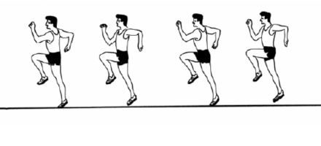  Individual.  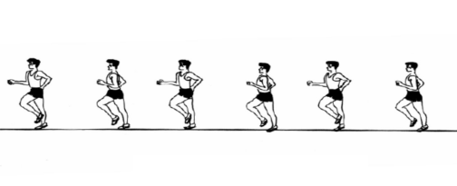 | Explicația  Demonstrația  Explicația  Demonstrația | Spațiu marcat  Conuri | În coloană câte unul;  Spatele drept ;  Coordonăm mișcările de brațe cu cele de picioare;  Îndeplinim mișcările corect;  Păstrăm distanța de 2 metri  Rotirea brațelor deplin;  Spatele drept;  Nu aplecăm corpul înainte în timpul executării aplecărilor;  Ridicarea piciorului drept înainte
Partea de bază (28-30 min)
O1  O3  O4  O5 |  |  | Tema: Serviciul de jos din față în țintă.  Serviciul de jos din faţă este utilizat mai ales de începători.  Pentru executarea lui, jucătorul este orientat cu faţa şi linia umerilor paralel cu fileul.  Piciorul opus braţului de lovire este plasat înainte, articulaţiile gleznă, genunchi sunt uşor flexate. Trunchiul este uşor înclinat,  mingea este ţinută la nivelul centurii cu mâna opusă celei de lovire.  Se aruncă mingea uşor în sus, iar cu brațul îndemânatic care a efectuat un scurt elan se loveşte mingea în porţiunea ei inferioară concomitent cu trecerea greutăţii corpului pe piciorul din faţă.  În momentul lovirii, palma este încordată şi cu degetele apropiate.  1.Câte doi față-n față, serviciul peste plasă de la 3-4m de la linia de centru.Se va insista ca jucătorul să execute cu palma blocată.  2-Serviciul de jos din din față peste fileu executând de la linia de fund  Serviciul de jos din față.  3 Jucătorul este orientat cu faţa şi linia umerilor paralel cu fileul, fiecare elev emită exercițiul fără minge.  Jocul „Conuri, ghinzi și nuci”Jucătorii formează un cerc, în coloană câte trei. Un jucător se află în mijlocul cercului și la anunțarea cu voce tare a unei din trei denumiri (conuri, ghinzi și nuci ) elevii vizați trebuie să-și schimbe locul, iar jucătorul din centru se străduie să-și ocupe un loc. Elevul rămas fără loc, trece în centru | 10min  10min |  | 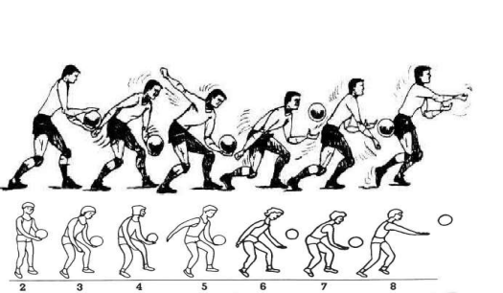  Individual  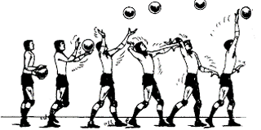  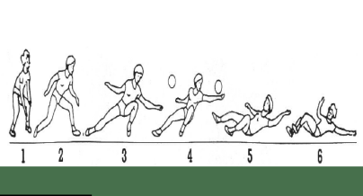  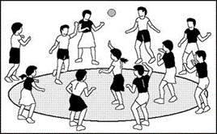 | Explicația  Demonstrația  Explicația  Demonstrația  Circuit  Explicația  Demonstrația  Să execute corect preluarea mingii de jos  picioarele pe aceeași linie  Să execute corect preluarea mingii de jos  picioarele pe aceeași linie | Conuri  Mingi  Fluer  Mingi de volei  - Conuri sau jaloane pentru delimitarea spațiului de joc  Conuri sau jaloane pentru delimitarea spațiului de joc | Menținem distanța;  Depunem efort maxim în executare;  Să execute corect preluarea mingii de jos  picioarele pe aceeași linie, orientarea corpului pe alte direcții decât cea a fileului, ţinerea mingii prea aproape sau prea departe de corp;  Să execute corect preluarea mingii de jos  picioarele pe aceeași linie
 |  |  | Joc bilateral cu efectiv redus  - Fiecare echipă are trei jucători. Acest format permite exersarea tuturor pozițiilor și tranzițiilor, de la atac la apărare și viceversa.  - Jucătorii trebuie să fie mai implicați în fiecare aspect al jocului, deoarece echipele sunt mici și fiecare jucător are un rol esențial. | 8 min |  | În grup | Explicația  Demonstrării  Problematizării  Individual | - Plasă de volei (dacă este disponibilă) | Tragem atenție la îndeplinirea tehnici.  Respectăm regulile de securitate în timpul jocului
Partea de încheiere (5-7 minute)
O4 |  |  | Revenirea organismului după efort. Întinderi și exerciții de respirație pentru relaxarea musculaturii. | 3min |  | În perechi | Demonstrația |  | Terminologia corectă.
 |  |  | Totalurile lecției  Încurajarea comunicării între elevi pentru a se ajuta reciproc să îmbunătățească performanța. | 2min |  | în linie pe un singur rând ☺☺☺☺☺☺ ☻ | Analiza  Observația  Aprecierea |  | Recapitularea principalelor aspecte învățate în timpul lecției.

